Colegio Américo Vespucio
Educación Parvularia/Pre Kínder
Interacción y comprensión del entorno /2020

Pensamiento Matemático

Nombre | Curso | Fecha
 | PREKINDER A | _____/____/ 2020

0A1.- Crear patrones sonoros, visuales, gestuales, corporales u otros, de dos o tres elementos.

Actividad 1: señala que figura falta para completar el patrón, mira bien la secuencia.

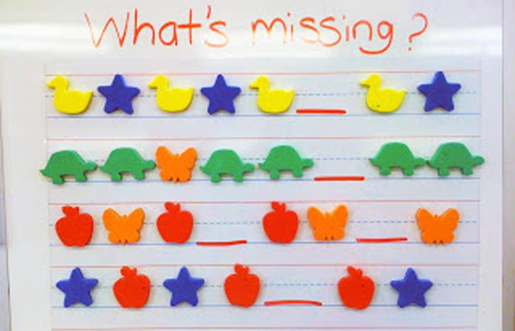

Colegio Américo Vespucio
Educación Parvularia/Pre Kínder
Interacción y comprensión del entorno /2020

Pensamiento Matemático

0A1.- Crear patrones sonoros, visuales, gestuales, corporales u otros, de dos o tres elementos.

Actividad 1: señala que colores siguen para completar el patrón.
